Аннотация
Рабочая программа составлена на основе основной образовательной программы основного общего образования МБОУ СОШ №3 МО «Барышский район», адаптированной общеобразовательной программы для учащихся с ограниченными возможностями здоровья (с задержкой психического развития) 5-9 класс. Рабочая программа по обществознанию для 6 класса реализуется на основе УМК, созданного под руководством Л.Н. Боголюбова Обществознание: 6 класс: учебник для учащихся общеобразовательных учреждений / Л.Н. Боголюбов, Н.И. Городецкая, и др; под ред. проф. Боголюбов, Н.И.. - М.: Просвещение, 2014., рекомендованного Министерством образования и науки Российской Федерации.
Рабочая программа для 6 класса предусматривает обучение обществознанию в объёме 35 часов в год, 1 час в неделю.

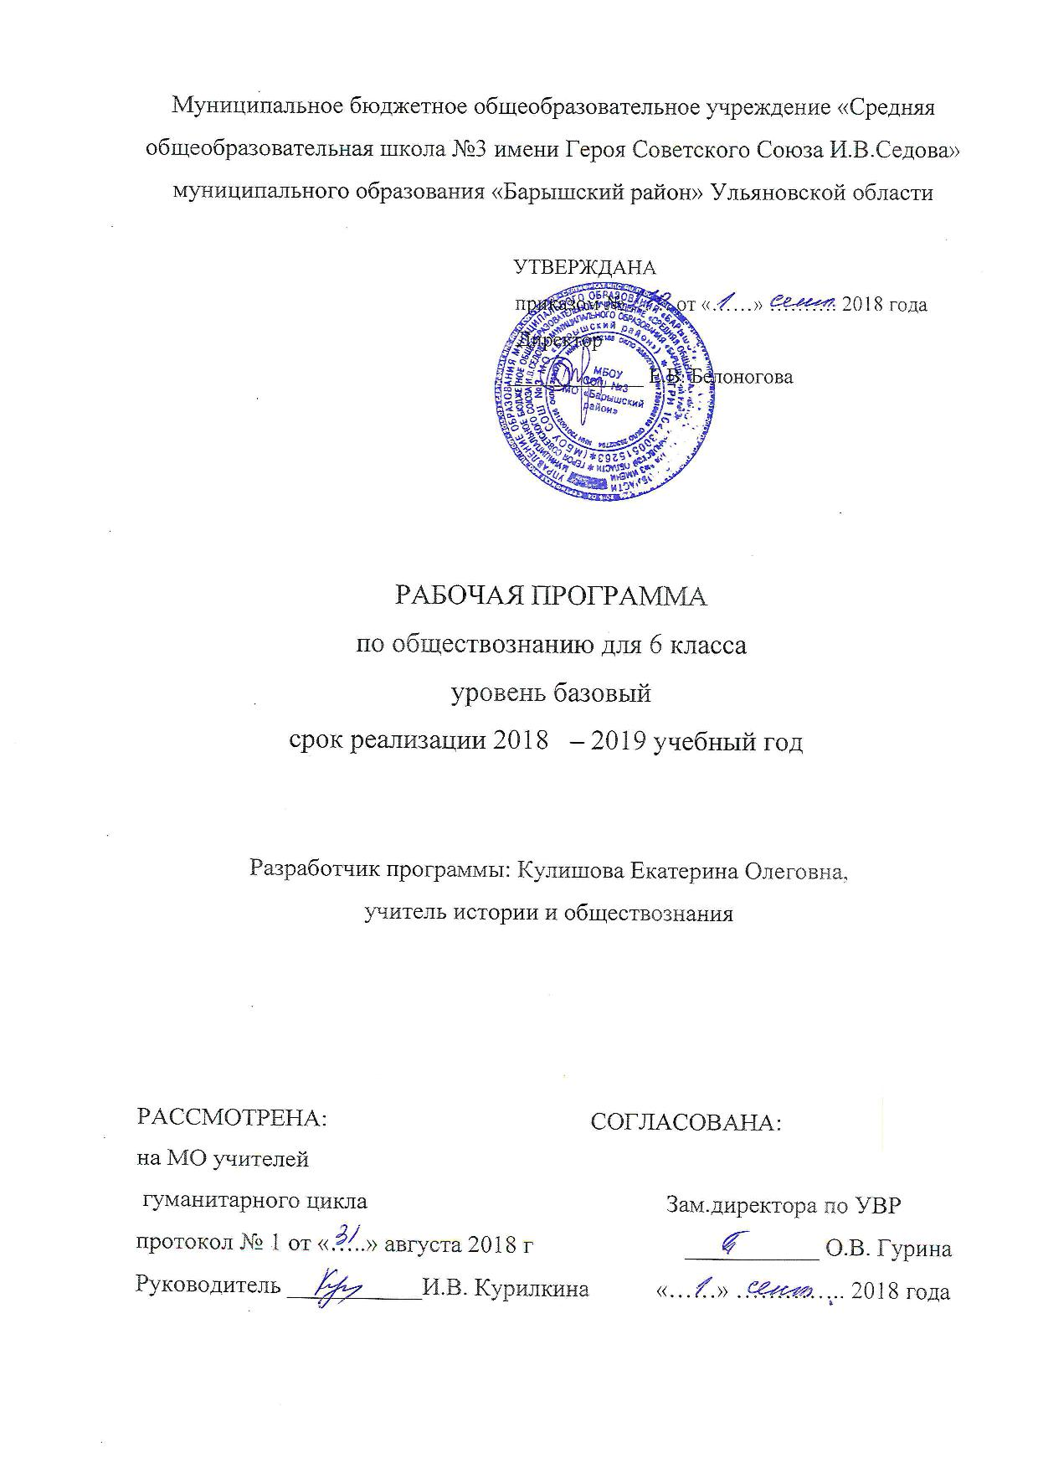

ПОЯСНИТЕЛЬНАЯ ЗАПИСКА
к рабочей программе по обществознанию, 6 класс

Рабочая программа составлена на основе основной образовательной программы основного общего образования МБОУ СОШ №3 МО «Барышский район», адаптированной общеобразовательной программы для учащихся с ограниченными возможностями здоровья (с задержкой психического развития) 5-9 классов, программы основного общего образования по обществознанию 5—9 классы автор Л.Н. Боголюбов, издательство «Просвещение», 2014г.

Рабочая программа по обществознанию реализуется на основе УМК, созданного под руководством Л.Н. Боголюбова Обществознание: 6 класс: учебник для учащихся общеобразовательных учреждений / Л.Н. Боголюбов, Н.И. Городецкая, и др; под ред. проф. Боголюбов, Н.И.. - М.: Просвещение, 2014., рекомендованного Министерством образования и науки Российской Федерации.
Рабочая программа по обществознанию для 6 класса предусматривает обучение в объёме 35 часов в год, 1 час в неделю.
Программа также рассчитана на учащихся, имеющих смешанное специфическое расстройство психического (психологического) развития (задержку психического развития). При обучении по данной программе будут учитываться следующие психические особенности этих детей: неустойчивое внимание, малый объем памяти, неточность и затруднения при воспроизведении материала, несформированность мыслительных операций анализа, синтеза, сравнения, обобщения, негрубые нарушения речи. Процесс обучения таких школьников имеет коррекционно-развивающий характер, что выражается в использовании заданий, направленных на коррекцию недостатков и опирается на субъективный опыт учащихся, связь изучаемого материала с реальной жизнью.
Планируемые результаты освоения учебного предмета
Личностными результатами, формируемыми при изучении содержания курса обществознания являются:
- мотивированность на посильное и созидательное участие в жизни общества;
- заинтересованность не только в личном успехе, но и в благополучии и процветании самой страны;
- ценностные ориентиры, основанные на идеях патриотизма, любви к Отечеству; необходимости поддержания гражданского мира и согласия; отношения к человеку, его правам и свободам как высшей ценности; стремлении к укреплению исторически сложившегося государственного единства; признания равноправия народов, единства разнообразных культур; убежденности в важности для общества семьи и семейных традиций; осознании своей ответственности за страну перед нынешними и грядущими поколениями.
Метапредметные результаты изучения обществознания проявляются в:
- умении сознательно организовывать свою познавательную деятельность;
- умении объяснять явления и процессы социальной действительности с научных позиций; рассматривать их комплексно в контексте сложившихся реалий и возможных перспектив;
- способности анализировать реальные социальные ситуации, выбирать адекватные способы деятельности и модели поведения в рамках реализуемых основных социальных ролей, свойственных подросткам;
Овладение различными видами публичных выступлений ( высказывания, монолог, дискуссии) и следования этическим нормам и правилам ведения диалога;
- умения выполнять познавательные и практические задания, в том числе с использованием проектной деятельности на уроках и в доступной социальной практике, на:
- использование элементов причинно-следственного анализа;
- исследование несложных реальных связей и зависимостей;
- определение сущностных характеристик изучаемого объекта, выбор верных критериев для сравнения, сопоставления, оценки объектов;
- поиск и извлечение нужной информации по заданной теме в адаптированных источниках различного типа;
- перевод информации из одной системы в другу.; выбор знаковых систем адекватно познавательной и коммуникативной ситуации;
- подкрепление изученных положений конкретными примерами;
- оценку своих учебных достижений, поведения, черт своей личности с учетом мнения других людей, в том числе для корректировки собственного поведения в окружающей среде; выполнение в повседневной жизни этических и правовых норм, экологических требований;
- определение собственного отношения к явлениям современной жизни, формулирование своей точки зрения.
Предметными результатами освоения содержания программы по обществознанию являются:
- относительно целостное представление об обществе и человеке, о сферах и областях общественной жизни, механизмах и регуляторах деятельности людей;
- знание ряда ключевых понятий об основных социальных объектах; умение объяснять с опорой на эти понятия явления социальной действительности;
- знания, умения и ценностные установки, необходимые для сознательного выполнения основных социальных ролей;
- умения находить нужную социальную информацию в педагогически отобранных источниках; адекватно ее воспринимать, применяя основные обществоведческие термины и понятия; преобразовывать в соответствии с решаемой проблемой, обобщать, систематизировать, конкретизировать имеющиеся данные, соотносить их с собственными знаниями, давать оценку общественным явлениям с позиций одобряемых в современном российском обществе социальных ценностей;
- понимание побудительной роли мотивов в деятельности человека, места ценностей в мотивационной структуре личности, их значения в жизни человека и развитии общества;
- знание основных нравственных и правовых понятий, норм и правил, понимание их роли как решающих регуляторов общественной жизни; умение применять эти нормы и правила к анализу и оценке реальных социальных ситуаций; установка на необходимость руководствоваться этими нормами и правилами в собственной повседневной жизни;
- приверженность гуманистическим и демократическим ценностям, патриотизм и гражданственность;
- знание особенности труда как одного из основных видов деятельности человека, основных требований трудовой этики в современном обществе, правовых норм, регулирующих трудовую деятельность несовершеннолетних;
- понимание значения трудовой деятельности для личности и для общества;
- понимание специфики познания мира средствами искусства в соотнесении с другими способами познания;
- понимание роли искусства в становлении личности и в жизни общества;
- знание определяющих признаков коммуникативной деятельности в сравнении с другими видами деятельности:
- понимание языка массовой социально-политической коммуникации, позволяющее осознанно воспринимать соответствующую информацию; умение различать факты, документы, оценочные суждения;
- понимание значения коммуникации в межличностном общении;
Умение взаимодействовать в ходе выполнения групповой работы, вести диалог, участвовать в дискуссии, аргументировать собственную точку зрения;
- знакомство с отдельными приемами и техниками преодоления конфликтов.
Учащиеся научатся: - понимать, что человек принадлежит обществу, живет и развивается в нем - характеризовать свои потребности и способности; проявлять личностные свойства в основных видах деятельности. - формировать представление о деятельности человека. -раскрывать основные черты духовного мира человека - определять понятие «образ жизни», составляющие жизненного успеха. - характеризовать свои потребности и способности; проявлять личностные свойства в основных видах деятельности. - определять, в чем состоят особенности межличностных отношений; анализировать взаимоотношения людей на конкретных примерах.
- определять, что такое культура общения человека; анализировать нравственную и правовую оценку конкретных ситуаций; осуществлять поиск дополнительных сведений в СМИ; отвечать на вопросы, высказывать собственную точку зрения.
- понимать, почему без общения человек не может развиваться полноценно.
- сохранять достоинство в конфликте.
- определять, всегда ли страх является плохим качеством человека, бороться со своими страхами.

Учащиеся получат возможность научиться:
- понимать себя, анализировать свои поступки, чувства, состояния, приобретаемый опыт; работать в группах и парах
- работать с текстом учебника; анализировать схемы и таблицы; высказывать собственное мнение,
- ориентироваться на понимание причин успеха в учебе; формулировать собственную точку зрения; осуществлять поиск нужной информации, выделять главное
- осуществлять поиск нужной информации, анализировать объекты; ориентироваться на понимание причин успеха в учебе; формулировать собственную точку зрения; осуществлять поиск нужной информации.
- анализировать, делать выводы; давать нравственную и правовую оценку конкретных ситуаций; осуществлять поиск дополнительных сведений в СМИ; отвечать на вопросы, высказывать собственную точку зрения
-допускать существование различных точек зрения, принимать другое мнение и позицию, приходить к общему решению; задавать вопросы; осуществлять поиск нужной информации, выделять

Содержание учебного предмета.
Введение 1 час
Человек в социальном измерении (11 часов)
Человек и его ближайшее окружение. Межличностные отношения. Сотрудничество. Межличностные конфликты, их конструктивное разрешение.
Человек среди людей (9 часов)
Человек и его ближайшее окружение. Межличностные отношения. Сотрудничество. Межличностные конфликты, их конструктивное разрешение. Общая характеристика межличностных отношений. Отношения деловые и личные. Симпатия и антипатия, сотрудничество и соперничество, взаимопонимание в межличностных отношениях.
Содержание, формы и культура общения. Особенности общения со сверстниками и взрослыми людьми. Конфликтные ситуации и способы их разрешения. Культура дискуссии.
Товарищество и дружба как межличностные отношения. Юношеский идеал друга. Несовместимость дружбы с эгоизмом, себялюбием и своекорыстием.
Нравственные основы жизни (7 часов)
Добро, зло, мораль. Нравственное и безнравственное. Золотое правило нравственности. Чувство страха и воспитание смелости. Гуманизм - уважение и любовь к людям.
Итоговое повторение(5 часов)
Резерв -2 часа

Тематическое планирование

Название темы | Количество часов, отводимых на освоение темы
Введение | 1
Человек в социальном измерении | 11
Человек среди людей | 9
Нравственные основы жизни | 7
Итоговое повторение | 5
Резерв | 2
Итого | 35

Календарно-тематическое планирование

№ п/п | Тема урока | Дата
 |  | план | факт
1. | Введение
2-3 | Человек-личность
4-5 | Познай самого себя
6-7 | Человек и его деятельность
8-9 | Потребности человека
10-11 | На пути к жизненному успеху
12 | ПОУ по теме «Человек в социальном измерении»
13-14 | Межличностные отношения
15-16 | Человек в группе
17-18 | Общение
19-20 | Конфликты в межличностных отношениях
21 | ПОУ по теме «Человек среди людей»
22-23 | Человек славен добрыми делами
24-25 | Будь смелым
26-27 | Человек и человечность
28 | ПОУ по теме «Нравственные основы жизни»
29-30 | ПОУ по теме «Человек и общество»
31-32 | Человек в системе общественных отношений
33 | Итоговая контрольная работа
34-35 | Резерв

Лист корректировки учебной программы
№п.п. | Тема урока | Дата проведения по плану | Причины корректировки программы | Корректирующие мероприятия | Дата проведения по факту

